КИЇВСЬКИЙ НАЦІОНАЛЬНИЙ УНІВЕРСИТЕТ ІМЕНІ ТАРАСА ШЕВЧЕНКА
ФАКУЛЬТЕТ РАДІОФІЗИКИ, ЕЛЕКТРОНІКИ ТА КОМП’ЮТЕРНИХ СИСТЕМ

Лабораторна робота №3
Кореляційний прийом
цифрових сигналів в каналі з шумом

Виконали:
студенти 4 курсу
кафедри квантової радіофізики
Лукашенко Валерія
Лапчевський Костянтин

КИЇВ
2016
Мета: Ознайомлення з принципами роботи систем зв`язку з шумоподібними сигналами. Дослідження властивостей псевдовипадкових (Баркера, М, Голда) та ортогональних (Уолша) послідовностей.
Позначення: АКФ – автокореляційна функція. ККФ – кроскореляційна функція.
Хід роботи
- Розраховуємо вручну М-послідовності (M1, M2), їх АКФ. ККФ М1 та М2.
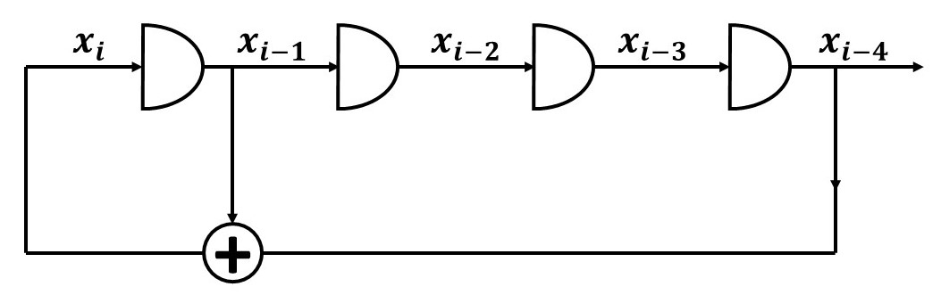
Рис.1.1. Автомат для генерації послідовності М1
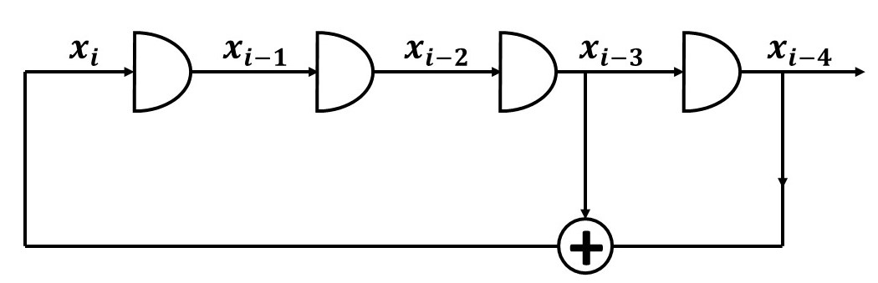
Рис.1.2. Автомат для генерації послідовності М2

Шуканою послідовністю є набір значень, що утворюється на $x_{i-4}$ (один період).
Під знаком «$+$» на схемах автоматів мається на увазі операція додавання по модулю 2 (XOR).

M1. Поліном: $x^{4}+x+1$.
M2. Поліном: $x^{4}+x^{3}+1$.
№ | $$x_{i-1}$$ | $$x_{i-2}$$ | $$x_{i-3}$$ | $$x_{i-4}$$ | $$x_{i}$$
0 | 1 | 1 | 1 | 1 | 0
1 | 0 | 1 | 1 | 1 | 1
2 | 1 | 0 | 1 | 1 | 0
3 | 0 | 1 | 0 | 1 | 1
4 | 1 | 0 | 1 | 0 | 1
5 | 1 | 1 | 0 | 1 | 0
6 | 0 | 1 | 1 | 0 | 0
7 | 0 | 0 | 1 | 1 | 1
8 | 1 | 0 | 0 | 1 | 0
9 | 0 | 1 | 0 | 0 | 0
10 | 0 | 0 | 1 | 0 | 0
11 | 0 | 0 | 0 | 1 | 1
12 | 1 | 0 | 0 | 0 | 1
13 | 1 | 1 | 0 | 0 | 1
14 | 1 | 1 | 1 | 0 | 1
15 | 1 | 1 | 1 | 1 | 0
Таб.1.1. Розрахунок послідовності М1

№ | $$x_{i-1}$$ | $$x_{i-2}$$ | $$x_{i-3}$$ | $$x_{i-4}$$ | $$x_{i}$$
0 | 1 | 1 | 1 | 1 | 0
1 | 0 | 1 | 1 | 1 | 0
2 | 0 | 0 | 1 | 1 | 0
3 | 0 | 0 | 0 | 1 | 1
4 | 1 | 0 | 0 | 0 | 0
5 | 0 | 1 | 0 | 0 | 0
6 | 0 | 0 | 1 | 0 | 1
7 | 1 | 0 | 0 | 1 | 1
8 | 1 | 1 | 0 | 0 | 0
9 | 0 | 1 | 1 | 0 | 1
10 | 1 | 0 | 1 | 1 | 0
11 | 0 | 1 | 0 | 1 | 1
12 | 1 | 0 | 1 | 0 | 1
13 | 1 | 1 | 0 | 1 | 1
14 | 1 | 1 | 1 | 0 | 1
15 | 1 | 1 | 1 | 1 | 1
Таб.1.2. Розрахунок послідовності
М1 $(0,1)$ | $$1$$ | $$1$$ | $$1$$ | $$1$$ | $$0$$ | $$1$$ | $$0$$ | $$1$$ | $$1$$ | $$0$$ | $$0$$ | $$1$$ | $$0$$ | $$0$$ | $$0$$
М1 $(+1,-1)$ | $$-1$$ | $$-1$$ | $$-1$$ | $$-1$$ | $$+1$$ | $$-1$$ | $$+1$$ | $$-1$$ | $$-1$$ | $$+1$$ | $$+1$$ | $$-1$$ | $$+1$$ | $$+1$$ | $$+1$$
Таб.2.1. М-послідовність (М1) у записах $(0,1)$ та $(1,-1)$

М2 $(0,1)$ | $$1$$ | $$1$$ | $$1$$ | $$1$$ | $$0$$ | $$0$$ | $$0$$ | $$1$$ | $$0$$ | $$0$$ | $$1$$ | $$1$$ | $$0$$ | $$1$$ | $$0$$
М2 $(+1,-1)$ | $$-1$$ | $$-1$$ | $$-1$$ | $$-1$$ | $$+1$$ | $$+1$$ | $$+1$$ | $$-1$$ | $$+1$$ | $$+1$$ | $$-1$$ | $$-1$$ | $$+1$$ | $$-1$$ | $$+1$$
Таб.2.2. М-послідовність (М2) у записах $(0,1)$ та $(1,-1)$
При розрахунку АКФ розглядаємо випадки з циклічним зсувом символів вліво та нециклічним (лінійним) зсувом. ККФ розраховуємо лише для лінійного зсуву.

Послідовність М1 з циклічним зсувом |  |  |  |  |  |  |  |  |  |  |  |  |  |  | Зсув | Значення
$$-1$$ | $$-1$$ | $$-1$$ | $$+1$$ | $$-1$$ | $$+1$$ | $$-1$$ | $$-1$$ | $$+1$$ | $$+1$$ | $$-1$$ | $$+1$$ | $$+1$$ | $$+1$$ | $$-1$$ | $$-14$$ | $$-1$$
$$-1$$ | $$-1$$ | $$+1$$ | $$-1$$ | $$+1$$ | $$-1$$ | $$-1$$ | $$+1$$ | $$+1$$ | $$-1$$ | $$+1$$ | $$+1$$ | $$+1$$ | $$-1$$ | $$-1$$ | $$-13$$ | $$-1$$
$$-1$$ | $$+1$$ | $$-1$$ | $$+1$$ | $$-1$$ | $$-1$$ | $$+1$$ | $$+1$$ | $$-1$$ | $$+1$$ | $$+1$$ | $$+1$$ | $$-1$$ | $$-1$$ | $$-1$$ | $$-12$$ | $$-1$$
$$+1$$ | $$-1$$ | $$+1$$ | $$-1$$ | $$-1$$ | $$+1$$ | $$+1$$ | $$-1$$ | $$+1$$ | $$+1$$ | $$+1$$ | $$-1$$ | $$-1$$ | $$-1$$ | $$-1$$ | $$-11$$ | $$-1$$
$$-1$$ | $$+1$$ | $$-1$$ | $$-1$$ | $$+1$$ | $$+1$$ | $$-1$$ | $$+1$$ | $$+1$$ | $$+1$$ | $$-1$$ | $$-1$$ | $$-1$$ | $$-1$$ | $$+1$$ | $$-10$$ | $$-1$$
$$+1$$ | $$-1$$ | $$-1$$ | $$+1$$ | $$+1$$ | $$-1$$ | $$+1$$ | $$+1$$ | $$+1$$ | $$-1$$ | $$-1$$ | $$-1$$ | $$-1$$ | $$+1$$ | $$-1$$ | $$-9$$ | $$-1$$
$$-1$$ | $$-1$$ | $$+1$$ | $$+1$$ | $$-1$$ | $$+1$$ | $$+1$$ | $$+1$$ | $$-1$$ | $$-1$$ | $$-1$$ | $$-1$$ | $$+1$$ | $$-1$$ | $$+1$$ | $$-8$$ | $$-1$$
$$-1$$ | $$+1$$ | $$+1$$ | $$-1$$ | $$+1$$ | $$+1$$ | $$+1$$ | $$-1$$ | $$-1$$ | $$-1$$ | $$-1$$ | $$+1$$ | $$-1$$ | $$+1$$ | $$-1$$ | $$-7$$ | $$-1$$
$$+1$$ | $$+1$$ | $$-1$$ | $$+1$$ | $$+1$$ | $$+1$$ | $$-1$$ | $$-1$$ | $$-1$$ | $$-1$$ | $$+1$$ | $$-1$$ | $$+1$$ | $$-1$$ | $$-1$$ | $$-6$$ | $$-1$$
$$+1$$ | $$-1$$ | $$+1$$ | $$+1$$ | $$+1$$ | $$-1$$ | $$-1$$ | $$-1$$ | $$-1$$ | $$+1$$ | $$-1$$ | $$+1$$ | $$-1$$ | $$-1$$ | $$+1$$ | $$-5$$ | $$-1$$
$$-1$$ | $$+1$$ | $$+1$$ | $$+1$$ | $$-1$$ | $$-1$$ | $$-1$$ | $$-1$$ | $$+1$$ | $$-1$$ | $$+1$$ | $$-1$$ | $$-1$$ | $$+1$$ | $$+1$$ | $$-4$$ | $$-1$$
$$+1$$ | $$+1$$ | $$+1$$ | $$-1$$ | $$-1$$ | $$-1$$ | $$-1$$ | $$+1$$ | $$-1$$ | $$+1$$ | $$-1$$ | $$-1$$ | $$+1$$ | $$+1$$ | $$-1$$ | $$-3$$ | $$-1$$
$$+1$$ | $$+1$$ | $$-1$$ | $$-1$$ | $$-1$$ | $$-1$$ | $$+1$$ | $$-1$$ | $$+1$$ | $$-1$$ | $$-1$$ | $$+1$$ | $$+1$$ | $$-1$$ | $$+1$$ | $$-2$$ | $$-1$$
$$+1$$ | $$-1$$ | $$-1$$ | $$-1$$ | $$-1$$ | $$+1$$ | $$-1$$ | $$+1$$ | $$-1$$ | $$-1$$ | $$+1$$ | $$+1$$ | $$-1$$ | $$+1$$ | $$+1$$ | $$-1$$ | $$-1$$
$$-1$$ | $$-1$$ | $$-1$$ | $$-1$$ | $$+1$$ | $$-1$$ | $$+1$$ | $$-1$$ | $$-1$$ | $$+1$$ | $$+1$$ | $$-1$$ | $$+1$$ | $$+1$$ | $$+1$$ | $$0$$ | $$15$$
Таб.3.1. АКФ М-послідовності (М1) з циклічним зсувом

Послідовність М2 з циклічним зсувом |  |  |  |  |  |  |  |  |  |  |  |  |  |  | Зсув | Значення
$$-1$$ | $$-1$$ | $$-1$$ | $$+1$$ | $$+1$$ | $$+1$$ | $$-1$$ | $$+1$$ | $$+1$$ | $$-1$$ | $$-1$$ | $$+1$$ | $$-1$$ | $$+1$$ | $$-1$$ | $$-14$$ | $$-1$$
$$-1$$ | $$-1$$ | $$+1$$ | $$+1$$ | $$+1$$ | $$-1$$ | $$+1$$ | $$+1$$ | $$-1$$ | $$-1$$ | $$+1$$ | $$-1$$ | $$+1$$ | $$-1$$ | $$-1$$ | $$-13$$ | $$-1$$
$$-1$$ | $$+1$$ | $$+1$$ | $$+1$$ | $$-1$$ | $$+1$$ | $$+1$$ | $$-1$$ | $$-1$$ | $$+1$$ | $$-1$$ | $$+1$$ | $$-1$$ | $$-1$$ | $$-1$$ | $$-12$$ | $$-1$$
$$+1$$ | $$+1$$ | $$+1$$ | $$-1$$ | $$+1$$ | $$+1$$ | $$-1$$ | $$-1$$ | $$+1$$ | $$-1$$ | $$+1$$ | $$-1$$ | $$-1$$ | $$-1$$ | $$-1$$ | $$-11$$ | $$-1$$
$$+1$$ | $$+1$$ | $$-1$$ | $$+1$$ | $$+1$$ | $$-1$$ | $$-1$$ | $$+1$$ | $$-1$$ | $$+1$$ | $$-1$$ | $$-1$$ | $$-1$$ | $$-1$$ | $$+1$$ | $$-10$$ | $$-1$$
$$+1$$ | $$-1$$ | $$+1$$ | $$+1$$ | $$-1$$ | $$-1$$ | $$+1$$ | $$-1$$ | $$+1$$ | $$-1$$ | $$-1$$ | $$-1$$ | $$-1$$ | $$+1$$ | $$+1$$ | $$-9$$ | $$-1$$
$$-1$$ | $$+1$$ | $$+1$$ | $$-1$$ | $$-1$$ | $$+1$$ | $$-1$$ | $$+1$$ | $$-1$$ | $$-1$$ | $$-1$$ | $$-1$$ | $$+1$$ | $$+1$$ | $$+1$$ | $$-8$$ | $$-1$$
$$+1$$ | $$+1$$ | $$-1$$ | $$-1$$ | $$+1$$ | $$-1$$ | $$+1$$ | $$-1$$ | $$-1$$ | $$-1$$ | $$-1$$ | $$+1$$ | $$+1$$ | $$+1$$ | $$-1$$ | $$-7$$ | $$-1$$
$$+1$$ | $$-1$$ | $$-1$$ | $$+1$$ | $$-1$$ | $$+1$$ | $$-1$$ | $$-1$$ | $$-1$$ | $$-1$$ | $$+1$$ | $$+1$$ | $$+1$$ | $$-1$$ | $$+1$$ | $$-6$$ | $$-1$$
$$-1$$ | $$-1$$ | $$+1$$ | $$-1$$ | $$+1$$ | $$-1$$ | $$-1$$ | $$-1$$ | $$-1$$ | $$+1$$ | $$+1$$ | $$+1$$ | $$-1$$ | $$+1$$ | $$+1$$ | $$-5$$ | $$-1$$
$$-1$$ | $$+1$$ | $$-1$$ | $$+1$$ | $$-1$$ | $$-1$$ | $$-1$$ | $$-1$$ | $$+1$$ | $$+1$$ | $$+1$$ | $$-1$$ | $$+1$$ | $$+1$$ | $$-1$$ | $$-4$$ | $$-1$$
$$+1$$ | $$-1$$ | $$+1$$ | $$-1$$ | $$-1$$ | $$-1$$ | $$-1$$ | $$+1$$ | $$+1$$ | $$+1$$ | $$-1$$ | $$+1$$ | $$+1$$ | $$-1$$ | $$-1$$ | $$-3$$ | $$-1$$
$$-1$$ | $$+1$$ | $$-1$$ | $$-1$$ | $$-1$$ | $$-1$$ | $$+1$$ | $$+1$$ | $$+1$$ | $$-1$$ | $$+1$$ | $$+1$$ | $$-1$$ | $$-1$$ | $$+1$$ | $$-2$$ | $$-1$$
$$+1$$ | $$-1$$ | $$-1$$ | $$-1$$ | $$-1$$ | $$+1$$ | $$+1$$ | $$+1$$ | $$-1$$ | $$+1$$ | $$+1$$ | $$-1$$ | $$-1$$ | $$+1$$ | $$-1$$ | $$-1$$ | $$-1$$
$$-1$$ | $$-1$$ | $$-1$$ | $$-1$$ | $$+1$$ | $$+1$$ | $$+1$$ | $$-1$$ | $$+1$$ | $$+1$$ | $$-1$$ | $$-1$$ | $$+1$$ | $$-1$$ | $$+1$$ | $$0$$ | $$15$$
Таб.3.2. АКФ М-послідовності (М2) з циклічним зсувом

Послідовність М1 з лінійним зсувом |  |  |  |  |  |  |  |  |  |  |  |  |  |  | Зсув | Значення
$$-1$$ | $$-1$$ | $$-1$$ | $$-1$$ | $$+1$$ | $$-1$$ | $$+1$$ | $$-1$$ | $$-1$$ | $$+1$$ | $$+1$$ | $$-1$$ | $$+1$$ | $$+1$$ | $$+1$$ | $$0$$ | $$15$$
$$-1$$ | $$-1$$ | $$-1$$ | $$+1$$ | $$-1$$ | $$+1$$ | $$-1$$ | $$-1$$ | $$+1$$ | $$+1$$ | $$-1$$ | $$+1$$ | $$+1$$ | $$+1$$ |  | $$1$$ | $$0$$
$$-1$$ | $$-1$$ | $$+1$$ | $$-1$$ | $$+1$$ | $$-1$$ | $$-1$$ | $$+1$$ | $$+1$$ | $$-1$$ | $$+1$$ | $$+1$$ | $$+1$$ |  |  | $$2$$ | $$1$$
$$-1$$ | $$+1$$ | $$-1$$ | $$+1$$ | $$-1$$ | $$-1$$ | $$+1$$ | $$+1$$ | $$-1$$ | $$+1$$ | $$+1$$ | $$+1$$ |  |  |  | $$3$$ | $$2$$
$$+1$$ | $$-1$$ | $$+1$$ | $$-1$$ | $$-1$$ | $$+1$$ | $$+1$$ | $$-1$$ | $$+1$$ | $$+1$$ | $$+1$$ |  |  |  |  | $$4$$ | $$1$$
$$-1$$ | $$+1$$ | $$-1$$ | $$-1$$ | $$+1$$ | $$+1$$ | $$-1$$ | $$+1$$ | $$+1$$ | $$+1$$ |  |  |  |  |  | $$5$$ | $$0$$
$$+1$$ | $$-1$$ | $$-1$$ | $$+1$$ | $$+1$$ | $$-1$$ | $$+1$$ | $$+1$$ | $$+1$$ |  |  |  |  |  |  | $$6$$ | $$1$$
$$-1$$ | $$-1$$ | $$+1$$ | $$+1$$ | $$-1$$ | $$+1$$ | $$+1$$ | $$+1$$ |  |  |  |  |  |  |  | $$7$$ | $$-2$$
$$-1$$ | $$+1$$ | $$+1$$ | $$-1$$ | $$+1$$ | $$+1$$ | $$+1$$ |  |  |  |  |  |  |  |  | $$8$$ | $$1$$
$$+1$$ | $$+1$$ | $$-1$$ | $$+1$$ | $$+1$$ | $$+1$$ |  |  |  |  |  |  |  |  |  | $$9$$ | $$-2$$
$$+1$$ | $$-1$$ | $$+1$$ | $$+1$$ | $$+1$$ |  |  |  |  |  |  |  |  |  |  | $$10$$ | $$-1$$
$$-1$$ | $$+1$$ | $$+1$$ | $$+1$$ |  |  |  |  |  |  |  |  |  |  |  | $$11$$ | $$-2$$
$$+1$$ | $$+1$$ | $$+1$$ |  |  |  |  |  |  |  |  |  |  |  |  | $$12$$ | $$-3$$
$$+1$$ | $$+1$$ |  |  |  |  |  |  |  |  |  |  |  |  |  | $$13$$ | $$-2$$
$$+1$$ |  |  |  |  |  |  |  |  |  |  |  |  |  |  | $$14$$ | $$-1$$
Таб.3.3. АКФ М-послідовності (М1) з лінійним зсувом

Послідовність М2 з лінійним зсувом |  |  |  |  |  |  |  |  |  |  |  |  |  |  | Зсув | Значення
$$-1$$ | $$-1$$ | $$-1$$ | $$-1$$ | $$+1$$ | $$+1$$ | $$+1$$ | $$-1$$ | $$+1$$ | $$+1$$ | $$-1$$ | $$-1$$ | $$+1$$ | $$-1$$ | $$+1$$ | $$0$$ | $$15$$
$$-1$$ | $$-1$$ | $$-1$$ | $$+1$$ | $$+1$$ | $$+1$$ | $$-1$$ | $$+1$$ | $$+1$$ | $$-1$$ | $$-1$$ | $$+1$$ | $$-1$$ | $$+1$$ |  | $$1$$ | $$0$$
$$-1$$ | $$-1$$ | $$+1$$ | $$+1$$ | $$+1$$ | $$-1$$ | $$+1$$ | $$+1$$ | $$-1$$ | $$-1$$ | $$+1$$ | $$-1$$ | $$+1$$ |  |  | $$2$$ | $$-1$$
$$-1$$ | $$+1$$ | $$+1$$ | $$+1$$ | $$-1$$ | $$+1$$ | $$+1$$ | $$-1$$ | $$-1$$ | $$+1$$ | $$-1$$ | $$+1$$ |  |  |  | $$3$$ | $$0$$
$$+1$$ | $$+1$$ | $$+1$$ | $$-1$$ | $$+1$$ | $$+1$$ | $$-1$$ | $$-1$$ | $$+1$$ | $$-1$$ | $$+1$$ |  |  |  |  | $$4$$ | $$-1$$
$$+1$$ | $$+1$$ | $$-1$$ | $$+1$$ | $$+1$$ | $$-1$$ | $$-1$$ | $$+1$$ | $$-1$$ | $$+1$$ |  |  |  |  |  | $$5$$ | $$-4$$
$$+1$$ | $$-1$$ | $$+1$$ | $$+1$$ | $$-1$$ | $$-1$$ | $$+1$$ | $$-1$$ | $$+1$$ |  |  |  |  |  |  | $$6$$ | $$-1$$
$$-1$$ | $$+1$$ | $$+1$$ | $$-1$$ | $$-1$$ | $$+1$$ | $$-1$$ | $$+1$$ |  |  |  |  |  |  |  | $$7$$ | $$-2$$
$$+1$$ | $$+1$$ | $$-1$$ | $$-1$$ | $$+1$$ | $$-1$$ | $$+1$$ |  |  |  |  |  |  |  |  | $$8$$ | $$1$$
$$+1$$ | $$-1$$ | $$-1$$ | $$+1$$ | $$-1$$ | $$+1$$ |  |  |  |  |  |  |  |  |  | $$9$$ | $$0$$
$$-1$$ | $$-1$$ | $$+1$$ | $$-1$$ | $$+1$$ |  |  |  |  |  |  |  |  |  |  | $$10$$ | $$3$$
$$-1$$ | $$+1$$ | $$-1$$ | $$+1$$ |  |  |  |  |  |  |  |  |  |  |  | $$11$$ | $$0$$
$$+1$$ | $$-1$$ | $$+1$$ |  |  |  |  |  |  |  |  |  |  |  |  | $$12$$ | $$-1$$
$$-1$$ | $$+1$$ |  |  |  |  |  |  |  |  |  |  |  |  |  | $$13$$ | $$0$$
$$+1$$ |  |  |  |  |  |  |  |  |  |  |  |  |  |  | $$14$$ | $$-1$$
Таб.3.4. АКФ М-послідовності (М2) з лінійним зсувом
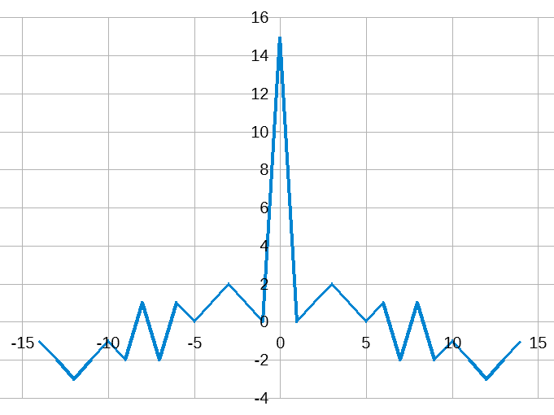
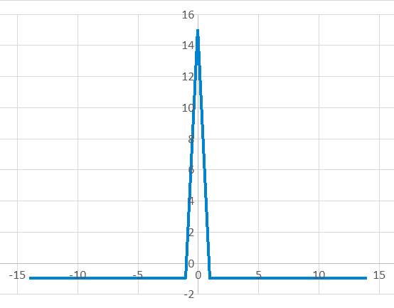
Рис.2.1. АКФ М1, М2 розрахованих з циклічним зсувом
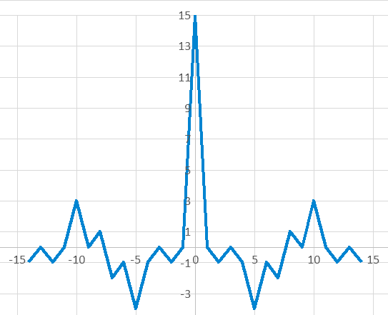
Рис.2.2. АКФ М1 розрахована лінійно
Рис.2.3. АКФ М2 розрахована лінійно

$$-1$$ | $$-1$$ | $$-1$$ | $$-1$$ | $$+1$$ | $$+1$$ | $$+1$$ | $$-1$$ | $$+1$$ | $$+1$$ | $$-1$$ | $$-1$$ | $$+1$$ | $$-1$$ | $$+1$$ | Зсув | Значення
$$-1$$ | $$-1$$ | $$-1$$ | $$-1$$ | $$+1$$ | $$-1$$ | $$+1$$ | $$-1$$ | $$-1$$ | $$+1$$ | $$+1$$ | $$-1$$ | $$+1$$ | $$+1$$ | $$+1$$ | $$0$$ | $$7$$
$$-1$$ | $$-1$$ | $$-1$$ | $$+1$$ | $$-1$$ | $$+1$$ | $$-1$$ | $$-1$$ | $$+1$$ | $$+1$$ | $$-1$$ | $$+1$$ | $$+1$$ | $$+1$$ |  | $$1$$ | $$4$$
$$-1$$ | $$-1$$ | $$+1$$ | $$-1$$ | $$+1$$ | $$-1$$ | $$-1$$ | $$+1$$ | $$+1$$ | $$-1$$ | $$+1$$ | $$+1$$ | $$+1$$ |  |  | $$2$$ | $$-1$$
$$-1$$ | $$+1$$ | $$-1$$ | $$+1$$ | $$-1$$ | $$-1$$ | $$+1$$ | $$+1$$ | $$-1$$ | $$+1$$ | $$+1$$ | $$+1$$ |  |  |  | $$3$$ | $$-4$$
$$+1$$ | $$-1$$ | $$+1$$ | $$-1$$ | $$-1$$ | $$+1$$ | $$+1$$ | $$-1$$ | $$+1$$ | $$+1$$ | $$+1$$ |  |  |  |  | $$4$$ | $$3$$
$$-1$$ | $$+1$$ | $$-1$$ | $$-1$$ | $$+1$$ | $$+1$$ | $$-1$$ | $$+1$$ | $$+1$$ | $$+1$$ |  |  |  |  |  | $$5$$ | $$4$$
$$+1$$ | $$-1$$ | $$-1$$ | $$+1$$ | $$+1$$ | $$-1$$ | $$+1$$ | $$+1$$ | $$+1$$ |  |  |  |  |  |  | $$6$$ | $$1$$
$$-1$$ | $$-1$$ | $$+1$$ | $$+1$$ | $$-1$$ | $$+1$$ | $$+1$$ | $$+1$$ |  |  |  |  |  |  |  | $$7$$ | $$0$$
$$-1$$ | $$+1$$ | $$+1$$ | $$-1$$ | $$+1$$ | $$+1$$ | $$+1$$ |  |  |  |  |  |  |  |  | $$8$$ | $$3$$
$$+1$$ | $$+1$$ | $$-1$$ | $$+1$$ | $$+1$$ | $$+1$$ |  |  |  |  |  |  |  |  |  | $$9$$ | $$0$$
$$+1$$ | $$-1$$ | $$+1$$ | $$+1$$ | $$+1$$ |  |  |  |  |  |  |  |  |  |  | $$10$$ | $$-1$$
$$-1$$ | $$+1$$ | $$+1$$ | $$+1$$ |  |  |  |  |  |  |  |  |  |  |  | $$11$$ | $$-2$$
$$+1$$ | $$+1$$ | $$+1$$ |  |  |  |  |  |  |  |  |  |  |  |  | $$12$$ | $$-3$$
$$+1$$ | $$+1$$ |  |  |  |  |  |  |  |  |  |  |  |  |  | $$13$$ | $$-2$$
$$+1$$ |  |  |  |  |  |  |  |  |  |  |  |  |  |  | $$14$$ | $$-1$$
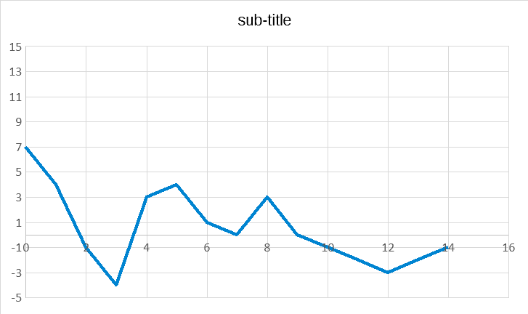
Таб.3.5. ККФ М2 та М1. Лінійний зсув по М1.

Рис.2.4. ККФ М2 та М1. Лінійний зсув по М1.
- Розраховуємо вручну послідовності Голда (G1, G2), їх АКФ. ККФ G1 та G2.
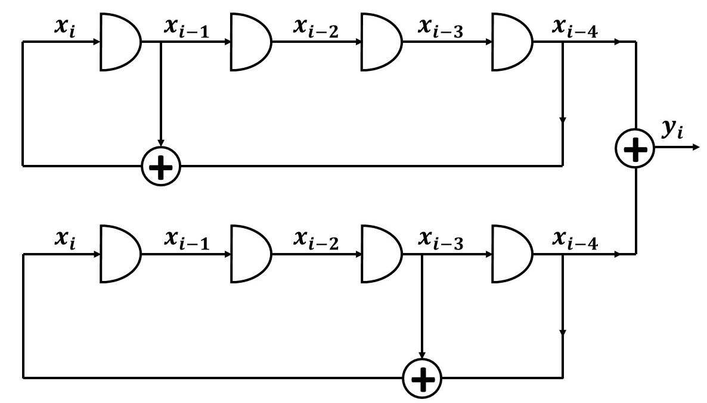Рис.3. Автомат для генерації послідовностей Голда
M1 | $$1$$ | $$1$$ | $$1$$ | $$0$$ | $$0$$ | $$0$$ | $$1$$ | $$0$$ | $$0$$ | $$1$$ | $$1$$ | $$0$$ | $$1$$ | $$0$$
M2 | $$1$$ | $$1$$ | $$1$$ | $$0$$ | $$1$$ | $$0$$ | $$1$$ | $$1$$ | $$0$$ | $$0$$ | $$1$$ | $$0$$ | $$0$$ | $$0$$
XOR(M1,M2) | $$0$$ | $$0$$ | $$0$$ | $$0$$ | $$1$$ | $$0$$ | $$0$$ | $$1$$ | $$0$$ | $$1$$ | $$0$$ | $$0$$ | $$1$$ | $$0$$
G1 | $$1$$ | $$1$$ | $$1$$ | $$1$$ | $$-1$$ | $$1$$ | $$1$$ | $$-1$$ | $$1$$ | $$-1$$ | $$1$$ | $$1$$ | $$-1$$ | $$1$$
Таб.4.1. Розрахунок послідовності Голда (G1)
M1 | $$1$$ | $$1$$ | $$1$$ | $$1$$ | $$0$$ | $$0$$ | $$0$$ | $$1$$ | $$0$$ | $$0$$ | $$1$$ | $$1$$ | $$0$$ | $$1$$ | $$0$$
M2 (зсув на 1 вліво) | $$1$$ | $$1$$ | $$1$$ | $$0$$ | $$1$$ | $$0$$ | $$1$$ | $$1$$ | $$0$$ | $$0$$ | $$1$$ | $$0$$ | $$0$$ | $$0$$ | $$1$$
XOR(M1,M2) | $$0$$ | $$0$$ | $$0$$ | $$1$$ | $$1$$ | $$0$$ | $$1$$ | $$0$$ | $$0$$ | $$0$$ | $$0$$ | $$1$$ | $$0$$ | $$1$$ | $$1$$
G2 | $$1$$ | $$1$$ | $$1$$ | $$-1$$ | $$-1$$ | $$1$$ | $$-1$$ | $$1$$ | $$1$$ | $$1$$ | $$1$$ | $$-1$$ | $$1$$ | $$-1$$ | $$-1$$
Таб.4.2. Розрахунок послідовності Голда (G2)

Послідовність G1 з циклічним зсувом |  |  |  |  |  |  |  |  |  |  |  |  |  |  | Зсув | Значення
$$+1$$ | $$+1$$ | $$+1$$ | $$+1$$ | $$-1$$ | $$+1$$ | $$+1$$ | $$-1$$ | $$+1$$ | $$-1$$ | $$+1$$ | $$+1$$ | $$-1$$ | $$+1$$ | $$+1$$ | $$-14$$ | $$-1$$
$$+1$$ | $$+1$$ | $$+1$$ | $$-1$$ | $$+1$$ | $$+1$$ | $$-1$$ | $$+1$$ | $$-1$$ | $$+1$$ | $$+1$$ | $$-1$$ | $$+1$$ | $$+1$$ | $$+1$$ | $$-13$$ | $$3$$
$$+1$$ | $$+1$$ | $$-1$$ | $$+1$$ | $$+1$$ | $$-1$$ | $$+1$$ | $$-1$$ | $$+1$$ | $$+1$$ | $$-1$$ | $$+1$$ | $$+1$$ | $$+1$$ | $$+1$$ | $$-12$$ | $$7$$
$$+1$$ | $$-1$$ | $$+1$$ | $$+1$$ | $$-1$$ | $$+1$$ | $$-1$$ | $$+1$$ | $$+1$$ | $$-1$$ | $$+1$$ | $$+1$$ | $$+1$$ | $$+1$$ | $$+1$$ | $$-11$$ | $$-1$$
$$-1$$ | $$+1$$ | $$+1$$ | $$-1$$ | $$+1$$ | $$-1$$ | $$+1$$ | $$+1$$ | $$-1$$ | $$+1$$ | $$+1$$ | $$+1$$ | $$+1$$ | $$+1$$ | $$+1$$ | $$-10$$ | $$7$$
$$+1$$ | $$+1$$ | $$-1$$ | $$+1$$ | $$-1$$ | $$+1$$ | $$+1$$ | $$-1$$ | $$+1$$ | $$+1$$ | $$+1$$ | $$+1$$ | $$+1$$ | $$+1$$ | $$-1$$ | $$-9$$ | $$-1$$
$$+1$$ | $$-1$$ | $$+1$$ | $$-1$$ | $$+1$$ | $$+1$$ | $$-1$$ | $$+1$$ | $$+1$$ | $$+1$$ | $$+1$$ | $$+1$$ | $$+1$$ | $$-1$$ | $$+1$$ | $$-8$$ | $$3$$
$$-1$$ | $$+1$$ | $$-1$$ | $$+1$$ | $$+1$$ | $$-1$$ | $$+1$$ | $$+1$$ | $$+1$$ | $$+1$$ | $$+1$$ | $$+1$$ | $$-1$$ | $$+1$$ | $$+1$$ | $$-7$$ | $$3$$
$$+1$$ | $$-1$$ | $$+1$$ | $$+1$$ | $$-1$$ | $$+1$$ | $$+1$$ | $$+1$$ | $$+1$$ | $$+1$$ | $$+1$$ | $$-1$$ | $$+1$$ | $$+1$$ | $$-1$$ | $$-6$$ | $$-1$$
$$-1$$ | $$+1$$ | $$+1$$ | $$-1$$ | $$+1$$ | $$+1$$ | $$+1$$ | $$+1$$ | $$+1$$ | $$+1$$ | $$-1$$ | $$+1$$ | $$+1$$ | $$-1$$ | $$+1$$ | $$-5$$ | $$7$$
$$+1$$ | $$+1$$ | $$-1$$ | $$+1$$ | $$+1$$ | $$+1$$ | $$+1$$ | $$+1$$ | $$+1$$ | $$-1$$ | $$+1$$ | $$+1$$ | $$-1$$ | $$+1$$ | $$-1$$ | $$-4$$ | $$-1$$
$$+1$$ | $$-1$$ | $$+1$$ | $$+1$$ | $$+1$$ | $$+1$$ | $$+1$$ | $$+1$$ | $$-1$$ | $$+1$$ | $$+1$$ | $$-1$$ | $$+1$$ | $$-1$$ | $$+1$$ | $$-3$$ | $$7$$
$$-1$$ | $$+1$$ | $$+1$$ | $$+1$$ | $$+1$$ | $$+1$$ | $$+1$$ | $$-1$$ | $$+1$$ | $$+1$$ | $$-1$$ | $$+1$$ | $$-1$$ | $$+1$$ | $$+1$$ | $$-2$$ | $$3$$
$$+1$$ | $$+1$$ | $$+1$$ | $$+1$$ | $$+1$$ | $$+1$$ | $$-1$$ | $$+1$$ | $$+1$$ | $$-1$$ | $$+1$$ | $$-1$$ | $$+1$$ | $$+1$$ | $$-1$$ | $$-1$$ | $$-1$$
$$+1$$ | $$+1$$ | $$+1$$ | $$+1$$ | $$+1$$ | $$-1$$ | $$+1$$ | $$+1$$ | $$-1$$ | $$+1$$ | $$-1$$ | $$+1$$ | $$+1$$ | $$-1$$ | $$+1$$ | $$0$$ | $$15$$
Таб.5.1. АКФ послідовності Голда (G1) з циклічним зсувом

Рис.4.1. АКФ G1 розрахована циклічно
Послідовність G1 з лінійним зсувом |  |  |  |  |  |  |  |  |  |  |  |  |  |  | Зсув | Значення
$$+1$$ | $$+1$$ | $$+1$$ | $$+1$$ | $$+1$$ | $$-1$$ | $$+1$$ | $$+1$$ | $$-1$$ | $$+1$$ | $$-1$$ | $$+1$$ | $$+1$$ | $$-1$$ | $$+1$$ | $$0$$ | $$15$$
$$+1$$ | $$+1$$ | $$+1$$ | $$+1$$ | $$-1$$ | $$+1$$ | $$+1$$ | $$-1$$ | $$+1$$ | $$-1$$ | $$+1$$ | $$+1$$ | $$-1$$ | $$+1$$ |  | $$1$$ | $$-2$$
$$+1$$ | $$+1$$ | $$+1$$ | $$-1$$ | $$+1$$ | $$+1$$ | $$-1$$ | $$+1$$ | $$-1$$ | $$+1$$ | $$+1$$ | $$-1$$ | $$+1$$ |  |  | $$2$$ | $$3$$
$$+1$$ | $$+1$$ | $$-1$$ | $$+1$$ | $$+1$$ | $$-1$$ | $$+1$$ | $$-1$$ | $$+1$$ | $$+1$$ | $$-1$$ | $$+1$$ |  |  |  | $$3$$ | $$6$$
$$+1$$ | $$-1$$ | $$+1$$ | $$+1$$ | $$-1$$ | $$+1$$ | $$-1$$ | $$+1$$ | $$+1$$ | $$-1$$ | $$+1$$ |  |  |  |  | $$4$$ | $$-3$$
$$-1$$ | $$+1$$ | $$+1$$ | $$-1$$ | $$+1$$ | $$-1$$ | $$+1$$ | $$+1$$ | $$-1$$ | $$+1$$ |  |  |  |  |  | $$5$$ | $$6$$
$$+1$$ | $$+1$$ | $$-1$$ | $$+1$$ | $$-1$$ | $$+1$$ | $$+1$$ | $$-1$$ | $$+1$$ |  |  |  |  |  |  | $$6$$ | $$-1$$
$$+1$$ | $$-1$$ | $$+1$$ | $$-1$$ | $$+1$$ | $$+1$$ | $$-1$$ | $$+1$$ |  |  |  |  |  |  |  | $$7$$ | $$0$$
$$-1$$ | $$+1$$ | $$-1$$ | $$+1$$ | $$+1$$ | $$-1$$ | $$+1$$ |  |  |  |  |  |  |  |  | $$8$$ | $$3$$
$$+1$$ | $$-1$$ | $$+1$$ | $$+1$$ | $$-1$$ | $$+1$$ |  |  |  |  |  |  |  |  |  | $$9$$ | $$0$$
$$-1$$ | $$+1$$ | $$+1$$ | $$-1$$ | $$+1$$ |  |  |  |  |  |  |  |  |  |  | $$10$$ | $$1$$
$$+1$$ | $$+1$$ | $$-1$$ | $$+1$$ |  |  |  |  |  |  |  |  |  |  |  | $$11$$ | $$2$$
$$+1$$ | $$-1$$ | $$+1$$ |  |  |  |  |  |  |  |  |  |  |  |  | $$12$$ | $$1$$
$$-1$$ | $$+1$$ |  |  |  |  |  |  |  |  |  |  |  |  |  | $$13$$ | $$0$$
$$+1$$ |  |  |  |  |  |  |  |  |  |  |  |  |  |  | $$14$$ | $$1$$
Таб.5.2. АКФ послідовності Голда (G1) з лінійним зсувом
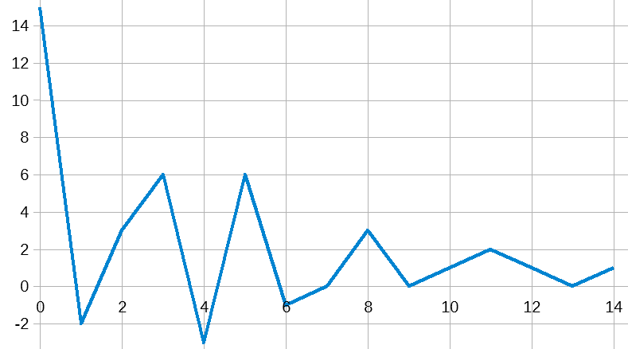
Рис.4.2. АКФ G1 розрахована лінійно

Послідовність G2 з циклічним зсувом |  |  |  |  |  |  |  |  |  |  |  |  |  |  | Зсув | Значення
$$+1$$ | $$+1$$ | $$-1$$ | $$+1$$ | $$-1$$ | $$-1$$ | $$-1$$ | $$+1$$ | $$+1$$ | $$+1$$ | $$-1$$ | $$-1$$ | $$-1$$ | $$+1$$ | $$-1$$ | $$-14$$ | $$-1$$
$$+1$$ | $$-1$$ | $$-1$$ | $$-1$$ | $$+1$$ | $$+1$$ | $$-1$$ | $$+1$$ | $$+1$$ | $$-1$$ | $$+1$$ | $$+1$$ | $$-1$$ | $$-1$$ | $$-1$$ | $$-13$$ | $$-1$$
$$-1$$ | $$-1$$ | $$+1$$ | $$+1$$ | $$-1$$ | $$+1$$ | $$-1$$ | $$+1$$ | $$-1$$ | $$+1$$ | $$-1$$ | $$+1$$ | $$+1$$ | $$-1$$ | $$-1$$ | $$-12$$ | $$-1$$
$$-1$$ | $$+1$$ | $$-1$$ | $$-1$$ | $$-1$$ | $$+1$$ | $$-1$$ | $$-1$$ | $$+1$$ | $$-1$$ | $$-1$$ | $$-1$$ | $$+1$$ | $$-1$$ | $$+1$$ | $$-11$$ | $$-5$$
$$+1$$ | $$-1$$ | $$+1$$ | $$-1$$ | $$-1$$ | $$+1$$ | $$+1$$ | $$+1$$ | $$-1$$ | $$-1$$ | $$+1$$ | $$-1$$ | $$+1$$ | $$+1$$ | $$+1$$ | $$-10$$ | $$3$$
$$-1$$ | $$+1$$ | $$+1$$ | $$-1$$ | $$-1$$ | $$-1$$ | $$-1$$ | $$-1$$ | $$-1$$ | $$+1$$ | $$+1$$ | $$-1$$ | $$-1$$ | $$+1$$ | $$-1$$ | $$-9$$ | $$-5$$
$$+1$$ | $$+1$$ | $$+1$$ | $$-1$$ | $$+1$$ | $$+1$$ | $$+1$$ | $$-1$$ | $$+1$$ | $$+1$$ | $$+1$$ | $$+1$$ | $$-1$$ | $$-1$$ | $$+1$$ | $$-8$$ | $$7$$
$$+1$$ | $$+1$$ | $$+1$$ | $$+1$$ | $$-1$$ | $$-1$$ | $$+1$$ | $$+1$$ | $$+1$$ | $$+1$$ | $$-1$$ | $$+1$$ | $$+1$$ | $$+1$$ | $$-1$$ | $$-7$$ | $$7$$
$$+1$$ | $$+1$$ | $$-1$$ | $$-1$$ | $$+1$$ | $$-1$$ | $$-1$$ | $$+1$$ | $$+1$$ | $$-1$$ | $$-1$$ | $$-1$$ | $$-1$$ | $$-1$$ | $$-1$$ | $$-6$$ | $$-5$$
$$+1$$ | $$-1$$ | $$+1$$ | $$+1$$ | $$+1$$ | $$+1$$ | $$-1$$ | $$+1$$ | $$-1$$ | $$-1$$ | $$+1$$ | $$+1$$ | $$+1$$ | $$-1$$ | $$-1$$ | $$-5$$ | $$3$$
$$-1$$ | $$+1$$ | $$-1$$ | $$+1$$ | $$-1$$ | $$+1$$ | $$-1$$ | $$-1$$ | $$-1$$ | $$+1$$ | $$-1$$ | $$-1$$ | $$+1$$ | $$-1$$ | $$-1$$ | $$-4$$ | $$-5$$
$$+1$$ | $$-1$$ | $$-1$$ | $$-1$$ | $$-1$$ | $$+1$$ | $$+1$$ | $$-1$$ | $$+1$$ | $$-1$$ | $$+1$$ | $$-1$$ | $$+1$$ | $$-1$$ | $$+1$$ | $$-3$$ | $$-1$$
$$-1$$ | $$-1$$ | $$+1$$ | $$-1$$ | $$-1$$ | $$-1$$ | $$+1$$ | $$+1$$ | $$-1$$ | $$+1$$ | $$+1$$ | $$-1$$ | $$+1$$ | $$+1$$ | $$-1$$ | $$-2$$ | $$-1$$
$$-1$$ | $$+1$$ | $$+1$$ | $$-1$$ | $$+1$$ | $$-1$$ | $$-1$$ | $$-1$$ | $$+1$$ | $$+1$$ | $$+1$$ | $$-1$$ | $$-1$$ | $$-1$$ | $$+1$$ | $$-1$$ | $$-1$$
$$+1$$ | $$+1$$ | $$+1$$ | $$+1$$ | $$+1$$ | $$+1$$ | $$+1$$ | $$+1$$ | $$+1$$ | $$+1$$ | $$+1$$ | $$+1$$ | $$+1$$ | $$+1$$ | $$+1$$ | $$0$$ | $$15$$
Таб.5.3. АКФ послідовності Голда (G2) з циклічним зсувом

Рис.4.3. АКФ G2 розрахована циклічно
Послідовність G2 з лінійним зсувом |  |  |  |  |  |  |  |  |  |  |  |  |  |  | Зсув | Значення
$$+1$$ | $$+1$$ | $$+1$$ | $$-1$$ | $$-1$$ | $$+1$$ | $$-1$$ | $$+1$$ | $$+1$$ | $$+1$$ | $$+1$$ | $$-1$$ | $$+1$$ | $$-1$$ | $$-1$$ | $$0$$ | $$15$$
$$+1$$ | $$+1$$ | $$-1$$ | $$-1$$ | $$+1$$ | $$-1$$ | $$+1$$ | $$+1$$ | $$+1$$ | $$+1$$ | $$-1$$ | $$+1$$ | $$-1$$ | $$-1$$ |  | $$1$$ | $$0$$
$$+1$$ | $$-1$$ | $$-1$$ | $$+1$$ | $$-1$$ | $$+1$$ | $$+1$$ | $$+1$$ | $$+1$$ | $$-1$$ | $$+1$$ | $$-1$$ | $$-1$$ |  |  | $$2$$ | $$1$$
$$-1$$ | $$-1$$ | $$+1$$ | $$-1$$ | $$+1$$ | $$+1$$ | $$+1$$ | $$+1$$ | $$-1$$ | $$+1$$ | $$-1$$ | $$-1$$ |  |  |  | $$3$$ | $$0$$
$$-1$$ | $$+1$$ | $$-1$$ | $$+1$$ | $$+1$$ | $$+1$$ | $$+1$$ | $$-1$$ | $$+1$$ | $$-1$$ | $$-1$$ |  |  |  |  | $$4$$ | $$-5$$
$$+1$$ | $$-1$$ | $$+1$$ | $$+1$$ | $$+1$$ | $$+1$$ | $$-1$$ | $$+1$$ | $$-1$$ | $$-1$$ |  |  |  |  |  | $$5$$ | $$0$$
$$-1$$ | $$+1$$ | $$+1$$ | $$+1$$ | $$+1$$ | $$-1$$ | $$+1$$ | $$-1$$ | $$-1$$ |  |  |  |  |  |  | $$6$$ | $$-5$$
$$+1$$ | $$+1$$ | $$+1$$ | $$+1$$ | $$-1$$ | $$+1$$ | $$-1$$ | $$-1$$ |  |  |  |  |  |  |  | $$7$$ | $$4$$
$$+1$$ | $$+1$$ | $$+1$$ | $$-1$$ | $$+1$$ | $$-1$$ | $$-1$$ |  |  |  |  |  |  |  |  | $$8$$ | $$3$$
$$+1$$ | $$+1$$ | $$-1$$ | $$+1$$ | $$-1$$ | $$-1$$ |  |  |  |  |  |  |  |  |  | $$9$$ | $$0$$
$$+1$$ | $$-1$$ | $$+1$$ | $$-1$$ | $$-1$$ |  |  |  |  |  |  |  |  |  |  | $$10$$ | $$3$$
$$-1$$ | $$+1$$ | $$-1$$ | $$-1$$ |  |  |  |  |  |  |  |  |  |  |  | $$11$$ | $$0$$
$$+1$$ | $$-1$$ | $$-1$$ |  |  |  |  |  |  |  |  |  |  |  |  | $$12$$ | $$-1$$
$$-1$$ | $$-1$$ |  |  |  |  |  |  |  |  |  |  |  |  |  | $$13$$ | $$-2$$
$$-1$$ |  |  |  |  |  |  |  |  |  |  |  |  |  |  | $$14$$ | $$-1$$
Таб.5.4. АКФ послідовності Голда (G2) з лінійним зсувом
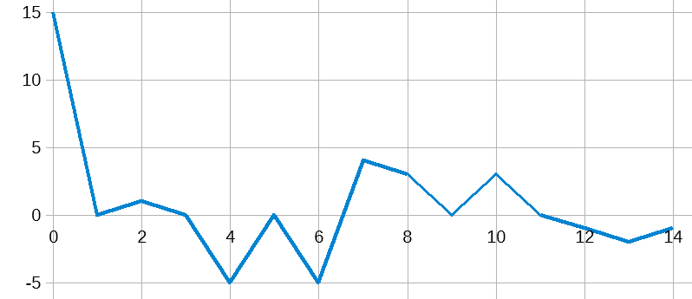
Рис.4.4. АКФ G2 розрахована лінійно
$$+1$$ | $$+1$$ | $$+1$$ | $$+1$$ | $$+1$$ | $$-1$$ | $$+1$$ | $$+1$$ | $$-1$$ | $$+1$$ | $$-1$$ | $$+1$$ | $$+1$$ | $$-1$$ | $$+1$$ | Зсув | Значення
$$+1$$ | $$+1$$ | $$+1$$ | $$-1$$ | $$-1$$ | $$+1$$ | $$-1$$ | $$+1$$ | $$+1$$ | $$+1$$ | $$+1$$ | $$-1$$ | $$+1$$ | $$-1$$ | $$-1$$ | $$0$$ | $$-1$$
$$+1$$ | $$+1$$ | $$-1$$ | $$-1$$ | $$+1$$ | $$-1$$ | $$+1$$ | $$+1$$ | $$+1$$ | $$+1$$ | $$-1$$ | $$+1$$ | $$-1$$ | $$-1$$ | $$+1$$ | $$1$$ | $$7$$
$$+1$$ | $$-1$$ | $$-1$$ | $$+1$$ | $$-1$$ | $$+1$$ | $$+1$$ | $$+1$$ | $$+1$$ | $$-1$$ | $$+1$$ | $$-1$$ | $$-1$$ | $$+1$$ | $$+1$$ | $$2$$ | $$-5$$
$$-1$$ | $$-1$$ | $$+1$$ | $$-1$$ | $$+1$$ | $$+1$$ | $$+1$$ | $$+1$$ | $$-1$$ | $$+1$$ | $$-1$$ | $$-1$$ | $$+1$$ | $$+1$$ | $$+1$$ | $$3$$ | $$3$$
$$-1$$ | $$+1$$ | $$-1$$ | $$+1$$ | $$+1$$ | $$+1$$ | $$+1$$ | $$-1$$ | $$+1$$ | $$-1$$ | $$-1$$ | $$+1$$ | $$+1$$ | $$+1$$ | $$-1$$ | $$4$$ | $$-1$$
$$+1$$ | $$-1$$ | $$+1$$ | $$+1$$ | $$+1$$ | $$+1$$ | $$-1$$ | $$+1$$ | $$-1$$ | $$-1$$ | $$+1$$ | $$+1$$ | $$+1$$ | $$-1$$ | $$-1$$ | $$5$$ | $$3$$
$$-1$$ | $$+1$$ | $$+1$$ | $$+1$$ | $$+1$$ | $$-1$$ | $$+1$$ | $$-1$$ | $$-1$$ | $$+1$$ | $$+1$$ | $$+1$$ | $$-1$$ | $$-1$$ | $$+1$$ | $$6$$ | $$7$$
$$+1$$ | $$+1$$ | $$+1$$ | $$+1$$ | $$-1$$ | $$+1$$ | $$-1$$ | $$-1$$ | $$+1$$ | $$+1$$ | $$+1$$ | $$-1$$ | $$-1$$ | $$+1$$ | $$-1$$ | $$7$$ | $$-5$$
$$+1$$ | $$+1$$ | $$+1$$ | $$-1$$ | $$+1$$ | $$-1$$ | $$-1$$ | $$+1$$ | $$+1$$ | $$+1$$ | $$-1$$ | $$-1$$ | $$+1$$ | $$-1$$ | $$+1$$ | $$8$$ | $$7$$
$$+1$$ | $$+1$$ | $$-1$$ | $$+1$$ | $$-1$$ | $$-1$$ | $$+1$$ | $$+1$$ | $$+1$$ | $$-1$$ | $$-1$$ | $$+1$$ | $$-1$$ | $$+1$$ | $$+1$$ | $$9$$ | $$3$$
$$+1$$ | $$-1$$ | $$+1$$ | $$-1$$ | $$-1$$ | $$+1$$ | $$+1$$ | $$+1$$ | $$-1$$ | $$-1$$ | $$+1$$ | $$-1$$ | $$+1$$ | $$+1$$ | $$+1$$ | $$10$$ | $$-1$$
$$-1$$ | $$+1$$ | $$-1$$ | $$-1$$ | $$+1$$ | $$+1$$ | $$+1$$ | $$-1$$ | $$-1$$ | $$+1$$ | $$-1$$ | $$+1$$ | $$+1$$ | $$+1$$ | $$+1$$ | $$11$$ | $$3$$
$$+1$$ | $$-1$$ | $$-1$$ | $$+1$$ | $$+1$$ | $$+1$$ | $$-1$$ | $$-1$$ | $$+1$$ | $$-1$$ | +$1$ | $$+1$$ | $$+1$$ | $$+1$$ | $$-1$$ | $$12$$ | $$-5$$
$$-1$$ | $$-1$$ | $$+1$$ | $$+1$$ | $$+1$$ | $$-1$$ | $$-1$$ | $$+1$$ | $$-1$$ | $$+1$$ | +$1$ | $$+1$$ | $$+1$$ | $$-1$$ | $$+1$$ | $$13$$ | $$7$$
$$-1$$ | $$+1$$ | $$+1$$ | $$+1$$ | $$-1$$ | $$-1$$ | $$+1$$ | $$-1$$ | $$+1$$ | $$+1$$ | +$1$ | $$+1$$ | $$-1$$ | $$+1$$ | $$-1$$ | $$14$$ | $$-1$$
Таб.5.5. ККФ G1 та G2. Циклічний зсув по G2
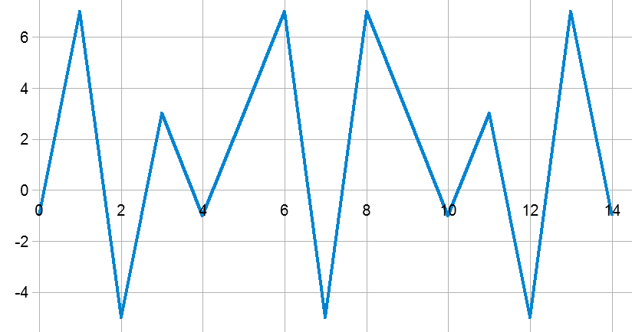
Рис.4.5. ККФ G1 та G2. Циклічний зсув по G2.
- Досліджуємо залежність відношення центрального піку АКФ до бокових піків від довжини послідовності для послідовностей Баркера ($5,7,11,13$)
Статистика: 100 вимірів для кожної довжини послідовності.
Закінчується на відношенні сигнал-шум при якому висота центрального піку менша ніж бічного.
Послідовність Баркера $5$: $11101$
$$S/N-співвідношення сигнал-шум$$
$${А_{ц}}/{А_{б}}-співвідношення висоти центрального піку до бічного$$

$$S/N, дБ$$ | $${А_{ц}}/{А_{б}}$$ | $${А_{ц}}/{А_{б}}, дБ$$
$$70$$ | $$5.025$$ | $$14.022$$
$$30$$ | $$5.026$$ | $$14.024$$
$$20$$ | $$5.023$$ | $$14.019$$
$$10$$ | $$5.017$$ | $$14.009$$
$$0$$ | $$4.840$$ | $$13.697$$
$$-5$$ | $$4.589$$ | $$13.234$$
$$-10$$ | $$4.141$$ | $$12.342$$
$$-15$$ | $$3.104$$ | $$9.837$$
$$-17$$ | $$2.677$$ | $$8.550$$
$$-18$$ | $$2.360$$ | $$7.456$$
Таб.6. Співвідношення висоти центрального піку до бічного при різних співвідношеннях сигнал-шум для послідовності Баркера 5.
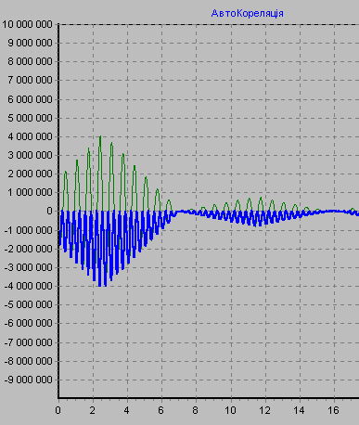
Рис.5. Послідовність Баркера 5 при співвідношенні сигнал-шум $70 дБ$
Послідовність Баркера $7$: $1110010$
$$S/N, дБ$$ | $${А_{ц}}/{А_{б}}$$ | $${А_{ц}}/{А_{б}}, дБ$$
$$70$$ | $$6.459$$ | $$16.204$$
$$30$$ | $$6.456$$ | $$16.200$$
$$20$$ | $$6.517$$ | $$16.280$$
$$10$$ | $$6.438$$ | $$16.175$$
$$0$$ | $$5.912$$ | $$15.435$$
$$-5$$ | $$5.250$$ | $$14.403$$
$$-10$$ | $$3.913$$ | $$11.849$$
$$-15$$ | $$2.694$$ | $$8.607$$
$$-16$$ | $$2.446$$ | $$7.768$$
$$-17$$ | $$2.345$$ | $$7.403$$
$$-18$$ | $$2.001$$ | $$6.027$$
Таб.7. Співвідношення висоти центрального піку до бічного при різних співвідношеннях сигнал-шум для послідовності Баркера 7.
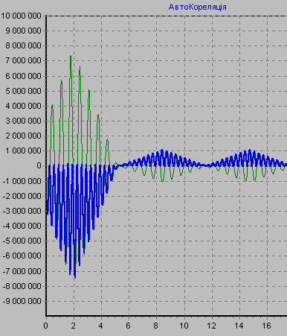
Рис.6. Послідовність Баркера 7 при співвідношенні сигнал-шум $70 дБ$
Послідовність Баркера $11$: $11100010010$
$$S/N, дБ$$ | $${А_{ц}}/{А_{б}}$$ | $${А_{ц}}/{А_{б}}, дБ$$
$$70$$ | $$8.610$$ | $$18.700$$
$$30$$ | $$8.615$$ | $$18.705$$
$$20$$ | $$8.588$$ | $$18.678$$
$$10$$ | $$8.297$$ | $$18.378$$
$$0$$ | $$7.035$$ | $$16.945$$
$$-5$$ | $$5.534$$ | $$14.860$$
$$-10$$ | $$3.821$$ | $$11.644$$
$$-15$$ | $$2.492$$ | $$7.931$$
$$-16$$ | $$2.286$$ | $$7.182$$
$$-17$$ | $$1.989$$ | $$5.973$$
Таб.8. Співвідношення висоти центрального піку до бічного при різних співвідношеннях сигнал-шум для послідовності Баркера 11.
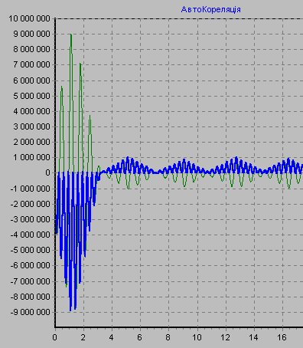
Рис.7. Послідовність Баркера 11 при співвідношенні сигнал-шум $70 дБ$

Послідовність Баркера $13$: $1111100110101$
$$S/N, дБ$$ | $${А_{ц}}/{А_{б}}$$ | $${А_{ц}}/{А_{б}}, дБ$$
$$70$$ | $$9.667$$ | $$19.706$$
$$30$$ | $$9.620$$ | $$19.663$$
$$20$$ | $$9.540$$ | $$19.591$$
$$10$$ | $$9.313$$ | $$19.381$$
$$0$$ | $$7.672$$ | $$17.698$$
$$-5$$ | $$5.853$$ | $$15.347$$
$$-10$$ | $$3.955$$ | $$11.943$$
$$-15$$ | $$2.407$$ | $$7.628$$
$$-16$$ | $$2.092$$ | $$6.409$$
$$-17$$ | $$2.061$$ | $$6.283$$
Таб.9. Співвідношення висоти центрального піку до бічного при різних співвідношеннях сигнал-шум для послідовності Баркера 13.
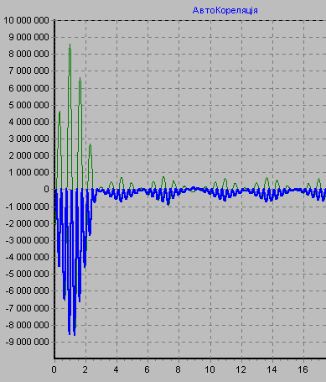
Рис.8. Послідовність Баркера 13 при співвідношенні сигнал-шум $70 дБ$
Позначимо $Κ={А_{ц}}/{А_{б}}$

Рис.9. $Κ=f(S/N)$ для послідовностей Баркера з різними довжинами

- Досліджуємо залежність відношення центрального піку АКФ до бокових піків від довжини послідовності для послідовностей Баркера (5) з різною довжиною кроку
Статистика: $100$ вимірів для кожної довжини кроку.
Закінчується на відношенні сигнал-шум при якому висота центрального піку менша ніж бічного.
Послідовність Баркера $5$: $11101$

Крок: $15$
$$S/N, дБ$$ | $${А_{ц}}/{А_{б}}$$ | $${А_{ц}}/{А_{б}}, дБ$$
$$50$$ | $$4.287$$ | $$12.602$$
$$10$$ | $$4.272$$ | $$12.614$$
$$0$$ | $$4.175$$ | $$12.413$$
$$-10$$ | $$3.556$$ | $$11.019$$
$$-15$$ | $$2.896$$ | $$9.236$$
$$-16$$ | $$2.627$$ | $$8.390$$
$$-17$$ | $$2.416$$ | $$7.661$$
$$-20$$ | $$2.251$$ | $$7.048$$
$$-21$$ | $$1.763$$ | $$4.927$$
Таб.10. Співвідношення висоти центрального піку до бічного при різних співвідношеннях сигнал-шум для послідовності Баркера 5 з кроком 15

Рис.10. Послідовність Баркера 5 при співвідношенні сигнал-шум $50 дБ$ з кроком 15

Крок: $13$
$$S/N, дБ$$ | $${А_{ц}}/{А_{б}}$$ | $${А_{ц}}/{А_{б}}, дБ$$
$$70$$ | $$4.748$$ | $$13.530$$
$$10$$ | $$4.709$$ | $$13.459$$
$$0$$ | $$4.648$$ | $$13.345$$
$$-10$$ | $$3.990$$ | $$12.020$$
$$-15$$ | $$2.877$$ | $$9.180$$
$$-20$$ | $$2.295$$ | $$7.216$$
Таб.11. Співвідношення висоти центрального піку до бічного при різних співвідношеннях сигнал-шум для послідовності Баркера 5 з кроком 13
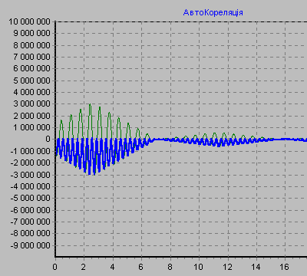
Рис.11. Послідовність Баркера 5 при співвідношенні сигнал-шум $70 дБ$ з кроком 13
Крок: $11$
$$S/N, дБ$$ | $${А_{ц}}/{А_{б}}$$ | $${А_{ц}}/{А_{б}}, дБ$$
50 | 3.466 | 10.795
10 | 3.485 | 10.844
0 | 3.410 | 10.655
-10 | 2.852 | 9.102
-15 | 2.299 | 7.231
-17 | 1.945 | 5.777
-18 | 1.838 | 5.285
Таб.12. Співвідношення висоти центрального піку до бічного при різних співвідношеннях сигнал-шум для послідовності Баркера 5 з кроком 11
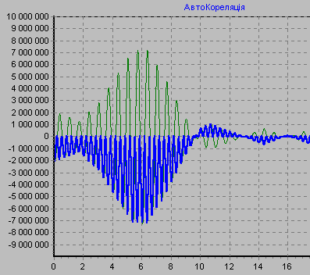
Рис.12. Послідовність Баркера 5 при співвідношенні сигнал-шум $50 дБ$ з кроком 11
Крок: $9$
$$S/N, дБ$$ | $${А_{ц}}/{А_{б}}$$ | $${А_{ц}}/{А_{б}}, дБ$$
$$50$$ | $$1.536$$ | $$3.728$$
$$10$$ | $$1.531$$ | $$3.701$$
$$0$$ | $$1.539$$ | $$3.743$$
$$-5$$ | $$1.514$$ | $$3.600$$
$$-7$$ | $$1.512$$ | $$3.592$$
$$-9$$ | $$1.426$$ | $$3.083$$
Таб.13. Співвідношення висоти центрального піку до бічного при різних співвідношеннях сигнал-шум для послідовності Баркера 5 з кроком 9
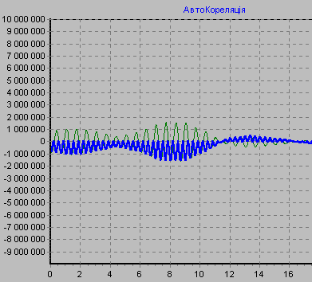
Рис.13. Послідовність Баркера 5 при співвідношенні сигнал-шум $50 дБ$ з кроком 9.

Рис.14. $Κ=f(S/N)$ для послідовностей Баркера 5 з різними кроками
5. Передати за допомогою послідовності Баркера (N = 5) сигнал 101 та замалювати графік кореляції.
Послідовність Баркера $5$: $11101$
Обернена послідовність Баркера: $00010$
$$1=11101$$
$$0=00010$$
$101$: $111010001011101$
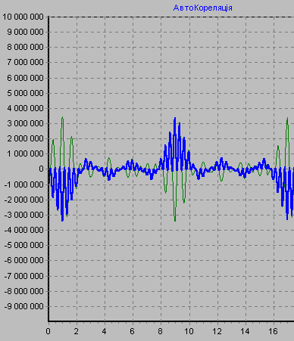
Рис.15. Функція кореляції $101$
На рис.15. явно видно закодовану послідовність $101$.

Висновок
У даній роботі було знайдено псевдовипадкові М-послідовності та послідовності Голда. Для цих послідовностей було побудовано автокореляційні функції, а також кроскореляційні функції.
Для послідовностей Баркера різної довжини було досліджено залежність співвідношення між центральним та бічним піками від співвідношення сигнал-шум. Було знайдено рівень співвідношення сигнал-шум при якому за менше ніж 100 вимірювань висота бічного піку перевищувала висоту центрального піку. Аналогічні дослідження були проведені для послідовності Баркера довжиною 5 з різними кроками.

